Sopro Variofließspachtel

Sopro Bauchemie

Eigenschaften

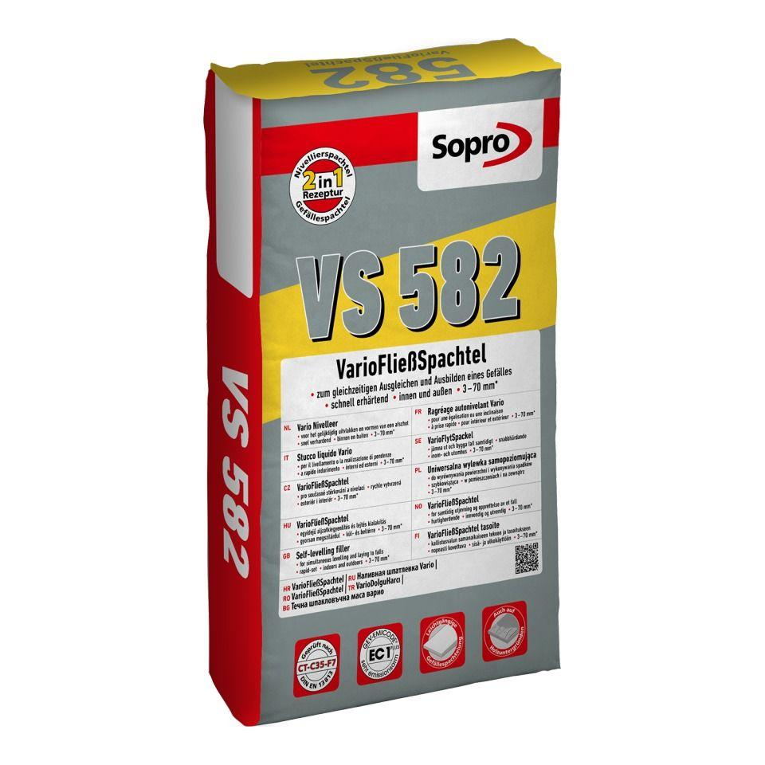

GTIN:

4005734582217

HAN:

7758225

Anwendungsbereich

außen, Boden, innen

Ausführung

faserarmiert

Feucht- / Nassraum

geeignet für Feuchtraum, geeignet für Nassraum

Werkstoff

Zement

Anwendung Spachtelmasse

Ausgleichsspachtel, Flächenspachtel

Biegezugfestigkeitsklasse Estrich

F7

Brandverhalten

A2fl-s1

Druckfestigkeitsklasse Estrich

CT-C35

Qualitätsstufe Oberfläche

Q4 (höchste Anforderungen)

Verarbeitbarkeit

Maschinenverarbeitung (pumpfähig)

Verlegereife

nach 2 Stunden, nach 3 Stunden

Begehbar nach (h)

2,00 - 3,00

Biegezugfestigkeit (N/mm²)

7,00

Druckfestigkeit (N/mm²)

35,00

Lagerfähigkeit in Monaten

12,00

max. Schichtdicke (mm)

70,00

Verarbeitungstemperatur (°C)

5,00 - 25,00

Verarbeitungszeit (min)

30,00 - 45,00